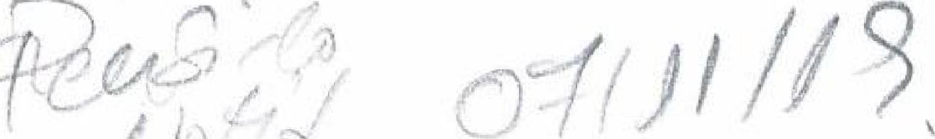

SECRETARIA GENERAL TÉCNICA SURDIRECCIÓN GENERAL DE ASOCIACIONES, ARCHIVOS Y DOCUMENTACIÓN


MINISTERIO DEL INTERIOR
ASOCIACIONES
28 DE OCTUBRE DE 2019
SALIDA NÚM.: 18596
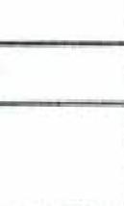
MINISTERIO DEL INTERIOR
REGISTRO NACIONAL DE A SOCI ACIONES
CALLE. AMADOR DE LOS RÍOS, 7 280IC MADRID
RESOLUCIÓN DE INSCRIPCIÓN DE MODIFICACIÓN DE ESTATUTOS EN EL REGISTRO NACIONAL DE ASOCIAGONES
Con esta fecha se ha dictado por este Ministerio la siguiente resolución:
"Vista la solicitud de inscripción de modificación de estatutos formulada por D./Da. Nieves Hernández Gorrín en nombre y representación de la entidad denominada ASOCIACION SOCIAL Y CULTURAL PARA LAS MUJERES MARARIA, con domicilio en CALLE ALFEREZ CABRERA TAVIO, N° 2 - 3° IZDA, C.P. 35500, ARRECIFE (PALMAS, LAS), inscrita en el. Registro Nacional de Asociaciones, Sección l a, Número Nacional 598096, resultan los siguientes
ANTECEDENTES DE HECHO

PRIMERO. Se ha presentado La solicitud de inscripción de modificación de estatutos de la citada entidad.
A La solicitud se acompaña documentación acreditativa del acuerdo de la Asamblea General de 04/07/2019, aprobando ta modificación de los estatutos para adaptarlos a Las nuevas necesidades asociativas.
Según Lo anterior, consta:
- CAMBIO DE DOMICILIO: C/ FAJARDO 24, 1° B - 35500 - ARRECIFE (PALMAS, LAS)
SEGUNDO. El procedimiento se ha instruido conforme a la Ley 39/2015, de 1 de octubre, del procedimiento administrativo común de las Administraciones Públicas, y según lo dispuesto en la normativa específica que rige el derecho de asociación.
FUNDAMENTOS DE DERECHO
PRIMERO. El artículo 22 de la Constitución y la Ley Orgánica 1/2002, de 22 de marzo, reconocen y regulan el derecho fundamental de asociación, y establecen que Las entidades asociativas sin fin de lucro se inscribirán en el registro público competente, a los únicos efectos de publicidad.
En este sentido, el artículo 28 de la Ley Orgánica 1/2002, de 22 de marzo, reguladora del derecho de asociación, detalla los actos inscribibles y ta documentación a depositar, añadiendo que cualquier alteración de los datos y documentos que obren en el registro deberá ser objeto de actualización, previa solicitud de la asociación correspondiente.
SEGUNDO. En el presente caso, la entidad interesada ha formulado su petición conforme a lo dispuesto en los artículos 49 y 50 del Reglamento del Registro Nacional de Asociaciones, aprobado por Real Decreto 949/2015, de 23 de octubre, y el contenido de la modificación estatutaria resulta ajustado a Derecho, por lo que procede acceder a la inscripción solicitada.
TERCERO. La competencia para resolver el procedimiento corresponde a la Secretaría General Técnica, según resulta del artículo 39 del Reglamento del Registro Nacional de Asociaciones, y del articulo 9.2.1) del Real Decreto 952/2018, de 27 de julio, por el que se desarrolla la estructura orgánica básica del Ministerio del Interior.
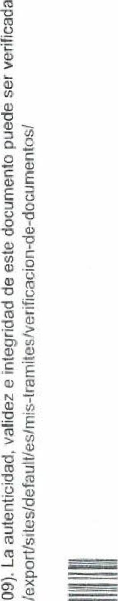
no cv E
,-- o
lo
r-- =
:2 --_,-..:=-__
,-- ..-

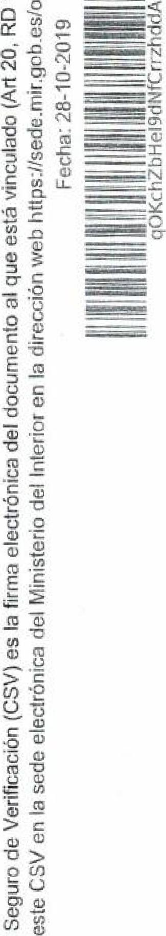
 | MINISTERIO DEL INTERIOR | SECRETARIA GENERAL TÉCNICA SUBDIRECCION GENERAL DE ASOCIACIONES, ARCHIVOS Y DOCUMENTACIÓN  REGISTRO NACIONAL DE ASOCIACIONES  CALLE AMADOR DE LOS RIOS, 7 28010 MADRID

En virtud de lo expuesto, y en uso de fas facultades que le han sido atribuidas, esta Secretaría General Técnica
RESUELVE
Inscribir la modificación de estatutos de La entidad ASOCIACION SOCIAL Y
CULTURAL PARA LAS MUJERES MARARIA y depositar la documentación preceptiva en el Registro Nacional de Asociaciones, a tos solos efectos de publicidad previstos en el artículo 22 de la Constitución y sin que ello suponga exoneración del cumplimiento de la legalidad vigente reguladora de las actividades necesarias para el desarrollo de sus fines.
Contra esta resolución, que no pone fin a la vía administrativa, cabe interponer recurso de alzada ante el Subsecretario del Interior en el plazo de un mes contado desde el día siguiente al de esta notificación, segun lo dispuesto en el artículo 41 del Reglamento del Registro Nacional de Asociaciones, aprobado por Real Decreto 949/2015, de 23 de octubre, y en los artículos 121 y 122 de la Ley 39/2015, de 1 de octubre, del procedimiento administrativo común de Las Administraciones Públicas."
De lo que, con la documentación registral preceptiva, se le da traslado para su conocimiento y efectos.
Madrid, 28 de octubre de 2019
LA JEFA DE ÁREA DE ASOCIACIONES María Rosa Montes Sánchez
D/DÑA. NIEVES HERNÁNDEZ GORRÍN C/ FAJARDO N° 24, 1° B
35500 - ARRECIFE (PALMAS, LAS)
Número de clove: 7855-2019
CERTIFICADO DE ACTA DE MODIFICACIÓN DE ESTATUTOS
DÑA. CARMEN SUÁREZ ALEMÁN
Con N.I.F 42636782N, en calidad de Secretaria de la entidad ASOCIACIÓN SOCIAL Y CULTURAL PARA LAS MUJERES MARARIA , inscrita en el Registro Nacional de Asociaciones con el número nacional GRUPO I SECCIÓN 1 NUMERO NACIONAL 598096.
CERTIFICA:
Que el día 04/JULIO/2019 se celebró la Asamblea General Extraordinaria de la entidad denominada ASOCION SOCIAL Y CULTURAL PARA LAS MUJERES MARARIA con NIF G35364 I57 , convocada al efecto, en la que, con un quórum de asistencia de veinte y dos socias, por unanimidad se acordó la modificación de sus Estatutos, de conformidad con lo dispuesto por la Ley Orgánica I / 2002, de 22 de marzo, reguladora del Derecho de Asociación, que afecta a los siguientes artículos:
Artículo 3 epígrafe 4 se sustituye la palabra niñas por menores.
Artículo 3 epígrafe 14 (nuevo) referido a la formación y fomento del voluntariado.
Artículo 3 epígrafe 15 (nuevo) referido a la atención integral y habitacional de las mujeres víctimas de la violencia de género y/o en situación de discriminación social de los/as menores a su cargo y de menores en situación de exclusión social.
Artículo 5 cambio de dirección de la entidad.
Se presta el consentimiento a la Administración encargada de la inscripción registral para que sean comprobados los datos de identidad de los firmantes (RD 522/2006, de 28 de abril) I
En Arrecife de Lanzarote, a 04 de Julio , de 2019
V°.B°.
EL/LA SECRETARIO/A. EL/LA PRESIDENTE/A.
DÑA.CARMEN SUÁREZ ALEMÁN DÑA. NIEVES ROSA HERNÁNDEZ
GORRÍN
Si no se presta el consentimiento, debe aportarse fotocopia del Documento Nacional de Identidad.

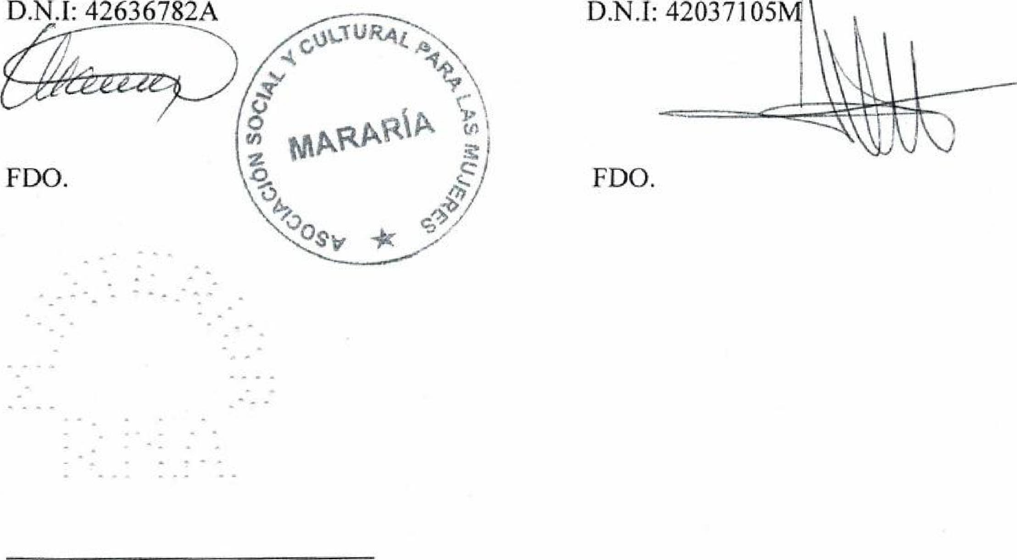
D.N.I: 42037105M
FDO.
D.N.1: 42631782A
FDO.
 | MARARIA
 | Mei...ARADA PE WriLleAu pUeLpz.A

ESTATUTOS
CAPÍTULO 1
DENOMINACIÓN, FINES, DOMICILIO Y ÁMBITO
Artículo 1. Con la denominación Asociación Social y Cultural para las Mujeres Mararía se constituye una ASOCIACIÓN al amparo de la Ley Orgánica 1/2002, de 22 de marzo, y normas complementarias, con personalidad jurídica y plena capacidad de obrar, careciendo de ánimo de lucro.
Artículo 2. Esta asociación se constituye por tiempo indefinido. Artículo 3. La Existencia de esta asociación tiene como fines:
- Ejercitar ante los poderes públicos y órganos legislativos del derecho de petición para obtener la modificación y preceptos legales.
- Colaboración/cooperación con otras asociaciones/federaciones de carácter local, autonómico, nacional e internacional que desarrollen programas y/o proyectos para erradicar la violencia de género y fomentar alianzas con el movimiento feminista y con el tercer sector de acción social.
- Ejercitar las acciones civiles y penales en aquellos casos que, en función de los fines de la Asociación presentes Estatutos, sean de interés para la misma.
- La garantía de los derechos humanos y las libertades fundamentales (Artículo 3 CEDAW), la defensa de los derechos profesionales, jurídicos y culturales de las mujeres, incidiendo de forma especial en aquellos colectivos que sufren múltiple discriminación, en particular el derecho a la igualdad de género y la lucha contra la discriminación a las mujeres: mujeres inmigrantes, con diversidad funcional, rurales, mayores, colectivo LGTBI-F, jóvenes, minorías étnicas, empobrecidas, menores, con problemas de salud u otras circunstancias que aumenten la vulnerabilidad.
- Acciones contra la violencia basada en la pertenencia al sexo femenino que tenga o pueda tener como resultado un daño o sufrimiento físico, psíquico o sexual para la mujer (y menores), así como las amenazas de tales actos, la coacción y/o la privación arbitraria de la libertad, tanto si se producen en la vida pública como privada (ONU 1993). Se incluye por tanto la violencia de género ejercida por parejas o ex parejas (recogida en la Ley Orgánica 1/2004 de Protección Integral contra la violencia de género), violencia de género por razones de parentesco o vi colación familiar y las violencias económicas e institucionales.
E-Desarrollar proyectos para la igualdad en el acceso a la educación y en la orientación
rrofesional, la coeducación, la eliminación de estereotipos sexuales, la educación sexual, la
Asociación Social y Cultural para las Mujeres Mararía. C/Fajardo,n224-1213. C.P: 35500. Arrecife de Lanzarot-. Tlf: 928804834. e-mail: voluntarias.ascmararia@gmail.com
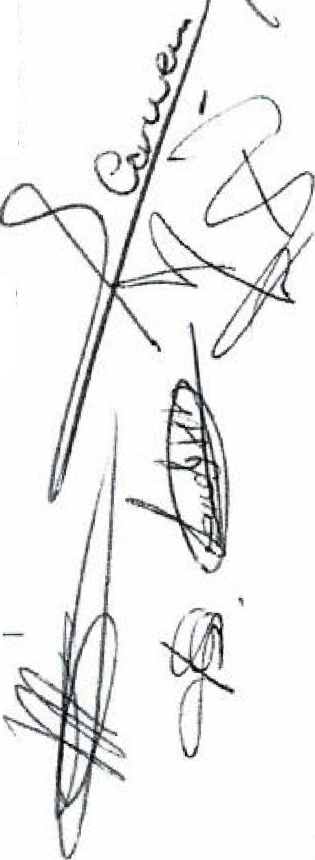
tasa de fracaso y abandono escolar, la educación sexual, la ciudadanía y a la igualdad de oportunidades entre mujeres y hombres y el fomento del deporte (artículo 10 CEDAW).
 | MARARÍA  Asixiaciu SOCIAL Y CULTURAL PAULAS MUJERES DECLARADA DE 1_, r•tinA | 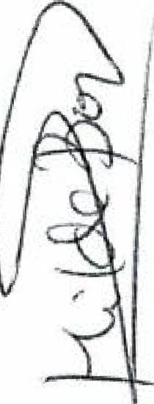


- Fomentar la igualdad de oportunidades de las mujeres del medio rural para la participación en la toma de decisiones de desarrollo, la atención médica, incluyendo los derechos sexuales y reproductivos, la protección social por maternidad, jubilación, desempleo, enfermedad e invalidez, el acceso a la educación, al transporte y las comunicaciones, al acceso a los servicios comunitarios, a las tecnologías, organizar grupos de autoayudas y cooperativas para obtener igualdad de oportunidades económicas u otras (artículo 14 CEDAW) incluyendo el reconocimiento de los derechos profesionales de las mujeres campesinas que producen alimentos sostenibles.
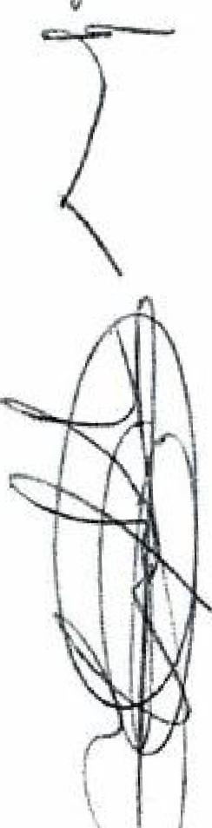
- Crear un clima de opinión pública propicio para la integración plena de la sociedad de las mujeres y favorecer el movimiento asociativo de mujeres, coordinando e impulsando actividades ante las administraciones públicas /privadas.
- Acciones que fomenten la participación paritaria en la vida política y pública local, autonómica, europea, internacional (artículo 7 y 8 CEDAW).
- Desarrollo de proyectos que persigan la igualdad de oportunidades entra mujeres y hombres incluyendo la actividad mercantil, al autoempleo, el pleno empleo y el acceso al empleo con los mismos criterios de selección; los derechos a elegir libremente profesión y empleo, el ascenso, a la estabilidad en el empleo y a la formación profesional; a igual remuneración y prestaciones por trabajo de igual valor, a la protección de la salud y a la protección social por maternidad; a la no discriminación por razón de sexo, al reparto igualitario entre mujeres y hombres de los permisos y servicios de corresponsabilidad de la vida familiar, personal y laboral.
- Acciones que promuevan la salud de las mujeres incluyendo la mental, la sexual y reproductiva y el derecho a la interrupción voluntaria del embarazo, la educación sexual y afectiva, la prevención del VIH-SIDA y otras infecciones de transmisión sexual, la prevención, detección y atención desde la sanidad pública de la violencia de género.
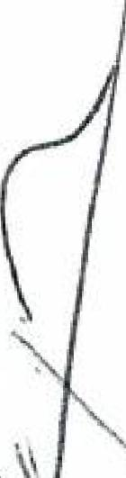
- Fomentar los mismo derechos y responsabilidades personales, económicos respecto al cuidado de menores y dependientes, entre mujeres y hombres, tanto durante el matrimonio y/o relación análoga y con ocasión de su disolución. La no discriminación de las madres solteras y otras mujeres solas con responsabilidades familiares no compartidas.
- Desarrollar acciones de solidaridad y de cooperación internacional con perspectiva de igualdad de género.
- Incentivar y forcriar el voluntariado social con perspectiva de género.
Asociación Social y Cultural para !as Mujeres Mararía. C/Fajardo,n224-12B. C.P: 35500. Arrecife de Lanzarote. Tlf: 928804834. e-mail: yoluntarias.ascmararia@gmall.com
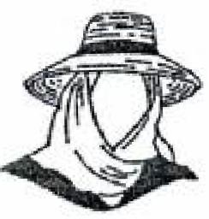  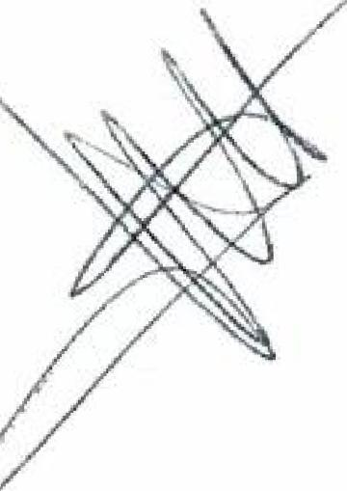  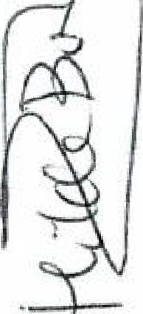 | MARARÍA  ....,1222m129wP".

15.- Fomentar actividades encaminadas a la atención integral y habitacional de las mujeres víctimas de violencia de género y/o en situación de discriminación social, de los/las menores a su cargo y de menores en situación de exclusión social.
Artículo 4. Para el cumplimiento de estos fines se realizarán las siguientes actividades:
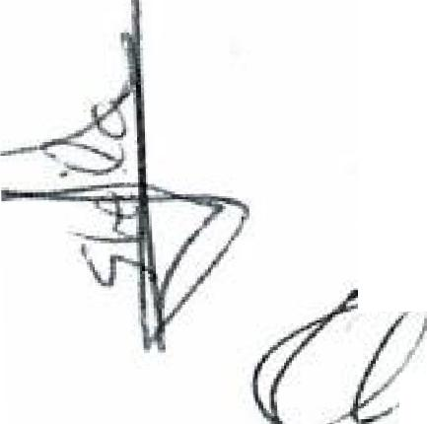
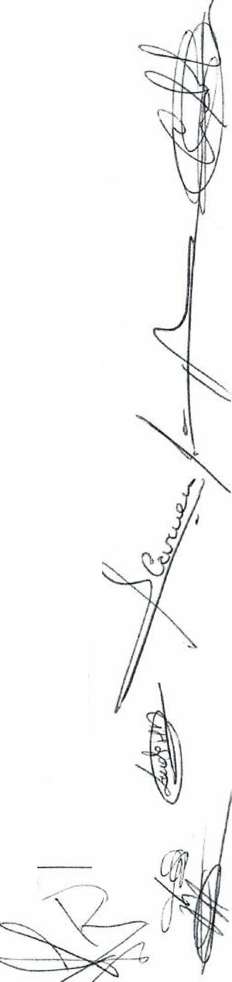
- Realización de cualquier tipo de estudios que la Asociación considere de importancia.
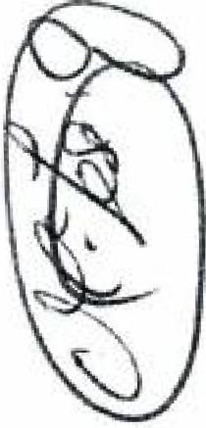
- Divulgación de artículos, folletos, dípticos, libros, etc. Que aborden problemáticas y alternativas relacionadas con las mujeres.
- Colaborar e intercambiar información con otras Asociaciones nacionales o extranjeras, que tengan el mismo fin, que se expresa en estos Estatutos.
- Promoción de servicios para las mujeres, tanto los que puedan prestar los diferentes organismos públicos y/o privados.
- Apoyar y organizar Centros de Información para la Mujer.
- Organización voluntariado de apoyo.
- Reparto de alimentos a las personas más necesitadas.
- Desarrollo de programas de integración y participación social de aquellos colectivos de mujeres (recogido en el punto 5 de los fines) y programas que favorezcan la igualdad en el acceso a la educación y en la orientación profesional, la coeducación, !a eliminación de estereotipos sexuales, la educación sexual, la ciudadanía y a la igualdad de oportunidades entre mujeres y hombres ( recogido en el punto 6 de los fines)
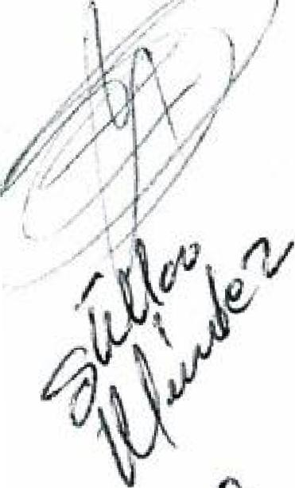
- Fomento, desarrollo y coordinación de actividades culturales y recreativas.
- Realización de acciones para la prevención y la erradicación de la violencia de
género.
- Realización de jornadas, seminarios y debates que aborden la discriminación de las mujeres en todos los ámbitos.
1) Participación en los medios de comunicación para la información y sensibilización
de la sociedad en relación con las problemáticas que afectan a las mujeres, con los derechos que las asisten y con los obstáculos que existen para alcanzar la plena igualdad entre mujeres y hombres.
- Desarrollo de proyectos y acciones que favorezcan la incorporación de las mujeres al empleo, mejora de la empleabilidad y formación profesional, especialmente en nuevas tecnologías. Así como desarrollar programas de orientación educativa y profesional.

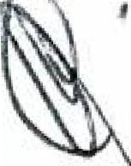
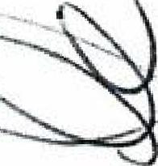
- Cualquiera otra encaminada a conseguir la integración de la mujer.
Artículo 5, El domicilio social estará en el término municipal de Arrecife, sito en la Calle Fajardo número 24, 1 B, C.P. 35500 y su ámbito de actuación comprende el territorio regional/nacional.
CAPÍTULO II
ÓRGANO DE REPRESENTACIÓN
Asociación Social y Cultura! para las Mujeres Mararía, C/Fajardo,n224-12B. C.P: 35500. Arrecife de lan-zarote,--Tlf: 928804834. e-mail: voluntarias.ascmararia@gmail.com

 | MARARÍA | 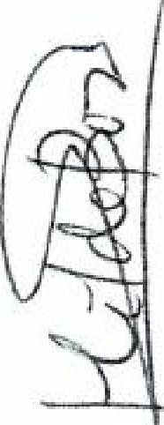
 | ADMEACH5NrS,XtALYCLUVRAL PARA ULINIZAIS
 | DEGLMAOA U T1LIP1.0 PUM. I;.
Artículo 6. La Asociación será gestionada y representada por una Junta Directiva formada por: un Presidente/a, un Vicepresidente/a, un Secretario/a (un tesorero/a y 3 vocales rnfninio). Todos los cargos que componen la Junta Directiva serán gratuitos. Éstos serán designados y revocados por la Asamblea General y su mandato tendrá una duración de 3 años
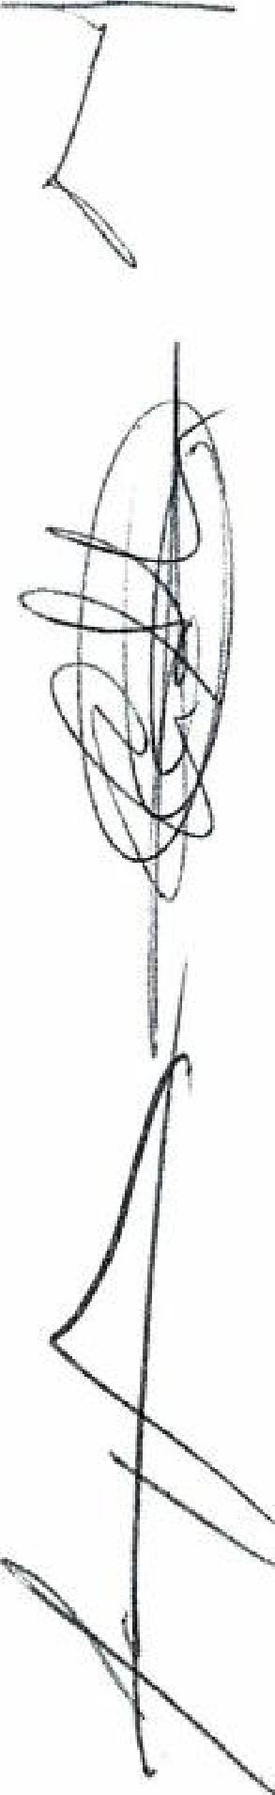
Artículo 7. Estos podrán causar baja por renuncia voluntaria comunicada por escrito a la Junta Directiva, por incumplimiento de las obligaciones que tuvieran encomendadas y por expiración del mandato.
Artículo 8. Los miembros de la Junta Directiva que hubieran agotado el plazo para el cual fueron elegidos, continuarán ostentando sus cargos hasta el momento en que se produzca la aceptación de los que les sustituyan.
Artículo 9. La Junta Directiva se reunirá cuantas veces lo determine su Presidente/a y a iniciativa o petición de dos tercios de sus miembros. Quedará constituida cuando asista la mitad más uno de sus miembros y para que sus acuerdos sean válidos deberán ser tomados por mayoría de votos. En caso de empate, el voto del Presidente/a será de calidad
Artículo 10. Facultades de la Junta Directiva:
Las facultades de la Junta Directiva se extenderán, con carácter general a todos los actos propios de las finalidades de la asociación, siempre que no requieran, según estos Estatutos, autorización expresa de la Asamblea General.
Son facultades particulares de la Junta Directiva:
- Dirigir las actividades sociales y llevar la gestión económica y administrativa de la Asociación, acordando realizar los oportunos contratos y actos.
- Ejecutar ios acuerdos de la Asamblea General,
- Formular y someter a la aprobación de la Asamblea General los Balances y las Cuentas anuales.
- Resolver sobre la admisión de nuevos asociados.
- Nombrar delegados para alguna determinada actividad de la Asociación.
- Cualquier otra facultad que no sea de la exclusiva competencia de la Asamblea General de socios.
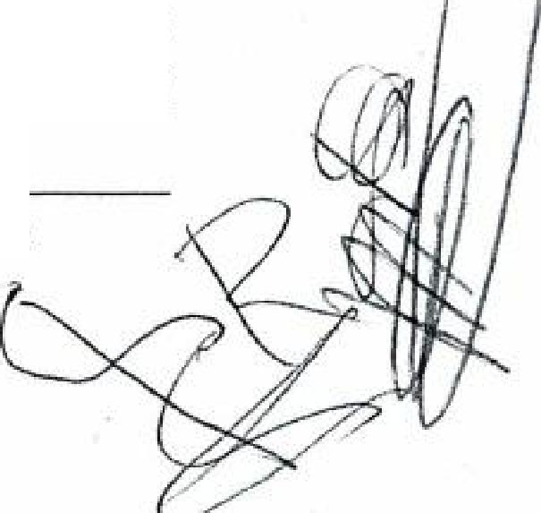
Artículo 11. El Presidente/a tendrá las siguientes atribuciones: Representar legalmente a la Asociación ante toda clase de organismos públicos o privados; convocar, presidir y levantar las sesiones que celebre la Asamblea General y la Junta Directiva, así como dirigir las deliberaciones de una y otra; ordenar pagos y autorizar con su firma los documentos, actas y correspondencia; adoptar cualquier medida urgente que la buena marcha de la Asociación aconseje o en el desarrollo de sus actividades resulte necesaria o conveniente, sin perjuicio de dar cuenta posteriormente a la Junta Directiva.
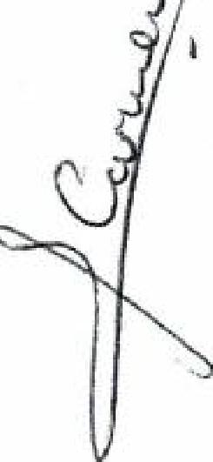
Artículo 12. El Vicepresidente/a sustituirá al Presidente en ausencia de éste, motivada por enfermedad o cualquier otra causa, y tendrá las mismas atribuciones que él.
Arisrcuio 13. El Secretario/a tendrá a cargo la dirección de los trabajos puramente administrativos de la Asociación, expedirá certificaciones, llevará los libros de la asociación legalmente establecidos y el fichero de asociados, y custodiará la documentación de la entidad, haciendo que se cursen a las comunicaciones sobre designación de Juntas Directivas y cle.más acuerdos sociales inscribibles a los Registros correspondientes, así
Asociación Social y Cultural para las Mujeres Mararía. C/Fajardo,nP24-1n. C.P. 35500. Arrecife de
cIlf:_92884834. voilüntarias.asennararia@gmail.conn

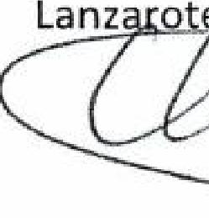
Lanz
ot
aLe,yee„..;
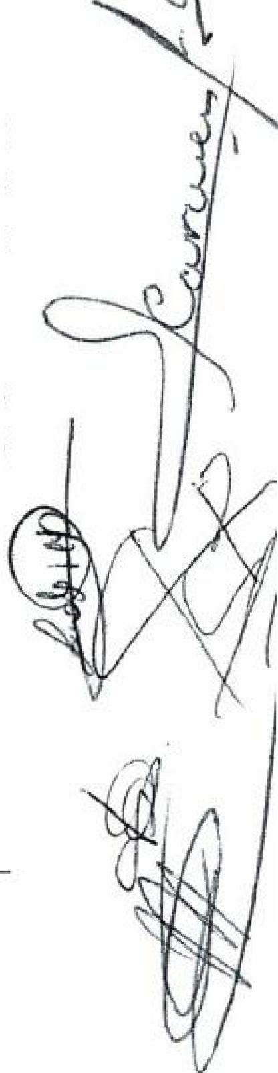
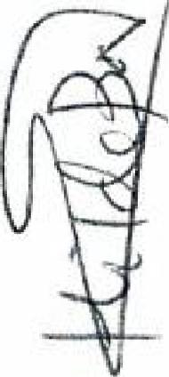
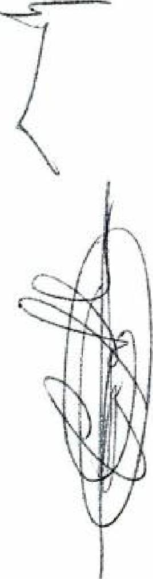
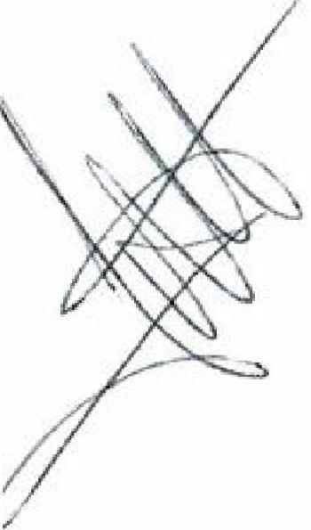
 | MARARÍA
 | ASOCIACioM SOCIAL e ULTIMA'. PARA LAS MUJERES
 |  | YJZLARADA DE UTA .CA4 InjtaLICA
como el cumplimiento de las obligaciones documentales en los términos que legalmente correspondan.
Artículo 14. El Tesorero/a recaudará y custodiará los fondos pertenecientes a la Asociación y dará cumplimiento a las órdenes de pago que expida el Presidente/a.
Artículo 15. Los Vocales tendrán las obligaciones propias de su cargo como miembros de la Junta Directiva, y así como las que nazcan de las delegaciones o comisiones de trabajo que la propia Junta las encomiende.
Artículo 16. Las vacantes que se pudieran producir durante el mandato de cualquiera de los miembros de la Junta Directiva serán cubiertas provisionalmente entre dichos miembros hasta la elección definitiva por la Asamblea General convocada al efecto.
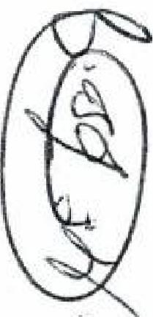
CAPITULO III
ASAMBLEA GENERAL
Artículo 17. La Asamblea General es el órgano supremo de gobierno la Asociación y estará integrada por todos los asociados.
Articulo 18. Las reuniones de la Asamblea General serán ordinarias y extraordinarias. La ordinaria se celebrará una vez al año dentro de los cuatro meses siguientes al cierre del ejercicio; las extraordinarias se celebrarán cuando las circunstancias lo aconsejen, a juicio del Presidente/a cuando la Junta Directiva lo acuerde o cuando lo proponga por escrito una décima parte de los asociados.
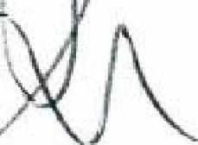
Artículo 19. Las convocatorias de las Asambleas Generales se realizarán por escrito
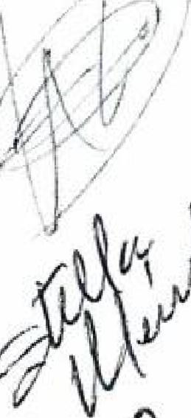
1 expresando el lugar, día y hora de la reunión, así como el orden del día con expresión concreta de los asuntos a tratar. Entre la convocatoria y el día señalado para la celebración de la Asamblea en primera convocatoria habrán de mediar al menos quince días, pudiendo así mismo hacerse constar si procediera la fecha y hora en que se reunirá la Asamblea en segunda convocatoria, sin que entre una y otra pueda mediar un plazo inferior a una hora.
Artículo 20. Las Asambleas Generales, tanto ordinarias como extraordinarias, quedarán válidamente constituidas en primera convocatoria cuando concurran a ella un tercio de los asociados con derecho a voto, y en segunda convocatoria cualquiera que sea el número de asociados con derecho a voto.
Los acuerdos se tomarán por mayoría simple de las personas presentes o representadas cuando los votos afirmativos superen a los negativos, no siendo computables a estos efectos los votos nulos, en blanco, ni las abstenciones.
Será neces-grio mayoría cualificada de las personas presentes o representadas, que resultara cuando los votos afirmativos superen la mitad de éstas, para:
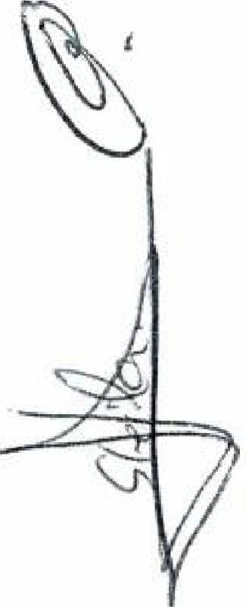
- Disolución de la entidad.
- Moclicación de Estatutos.
Asociación Social y Cultural para las Mujeres Mara ría. C/Fajardo,n924-1213. C. P : 35500. Arrecife de Lanzarote. Tlf: 928804834, e,rpail: voluntári s.ascmararia@gmall.corn
 | MARARíA  ASIXIAUSSOCIALYCULTLMIAL, PRRALISSMUJERÉS
 | DECLARADA DC UTIL ICAD Pt1111

- Disposición o enajenación de bienes integrantes del inmovilizado.
- Remuneración de los miembros del órgano de representación.
Artículo 21. Son facultades de la Asamblea General: Aprobar, la gestión de la Junta Directiva.
Examinar y aprobar las Cuentas anuales.
Elegir a los miembros de la Junta Directiva.
Fijar las cuotas ordinarias o extraordinarias.
Disolución de la asociación.
Modificación de los Estatutos.
Disposición o enajenación de los bienes
Acordar, en su caso, la remuneración de los miembros de los órganos de representación.
Cualquiera otra que no sea competencia atribuida a otro órgano social.
Artículo 22. Requieren acuerdo de la Asamblea General Extraordinaria convocada al efecto:
- Modificación de los Estatutos.
- Disolución de la Asociación.
CAPITULO IV
SOCIOS/AS
Artículo 23. Podrán pertenecer a la Asociación aquellas personas con capacidad de obrar que tengan interés en el desarrollo de los fines de la Asociación.
Artículo 24. Dentro de la Asociación existirán las siguientes clases de socios/as:
a) Fundadores, que serán aquellos que participen en el acto de constitución de la
Asociación.
5) De núme7e, Que serán los que ingresen después de la constitución de la Asociación.
- De honor, luz c(ue por su prestigio o por haber contribuido de modo relevante a la digníficación y desarrollo de la Asociación, se hagan acreedores a tal distinción. El
Asociación Social y Cultural para las Mujeres Mararía. C/Fajarcloing24-1°B. C.P: 35500. Arrecife de Lanz rote 14-928804834. e-mail: yolunfarias.ascmararia@gmail.com
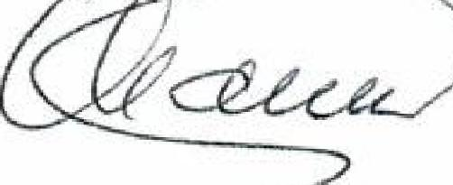
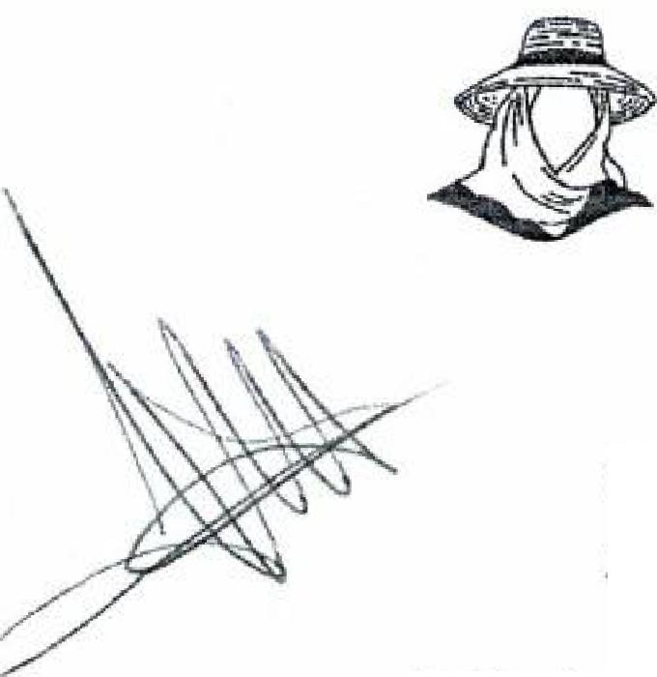
MARARÍA
ASAXIACJIY4 BOUM. Y CULTURAL ..ARA LAS MUJERIM
RADA DE IJTILIDAIJ PÚBLICA
nombramiento de los socios de honor corresponderá a la (Junta Directiva o Asamblea General).
Artículo 25. Los socios/as causarán baja por alguna de las causas siguientes:
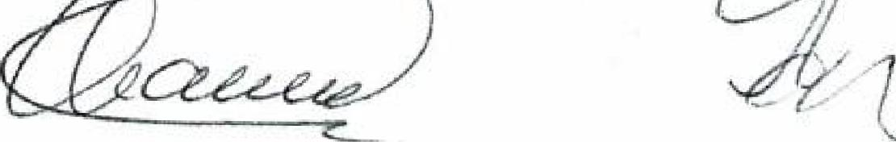
- Por renuncia voluntaria, comunicada por escrito a la Junta Directiva.
- Por incumplimiento de las obligaciones económicas, si dejara de satisfacer 12 cuotas periódicas.
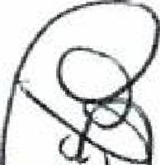
- Por vulneración o incumplimiento de los deberes estatutarios.
Artículo 26. Los socios/as de número y fundadores tendrán los siguientes derechos:
- Tomar parte en cuantas actividades organice la Asociación en cumplimiento de sus
fines.
- Disfrutar de todas las ventajas y beneficios que la Asociación pueda obtener.
- Participar en las Asambleas con voz y voto.
- Ser electores y elegibles para los cargos directivos.
- Recibir información sobre los acuerdos adoptados por los órganos de la Asociación.
- Hacer sugerencias a los miembros de la Junta Directiva en orden al mejor cumplimiento de los fines de la Asociación.
Artículo 27. Los socios/as fundadores y de número tendrán las siguientes obligaciones:
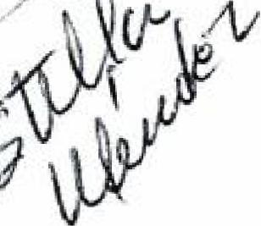
- Cumplir los presentes Estatutos y los acuerdos válidos de las Asambleas y la Junta
Directiva.
- Abonar las cuotas que se fijen.
- Asistir a las Asambleas y demás actos que se organicen.
- Desempeñar, en su caso, las obligaciones inherentes al cargo que ocupen.
Artículo 28. Los socios/as de honor tendrán las mismas obligaciones que los fundadores y de número a excepción de las previstas en los apartados b) yc1), del artículo anterior.
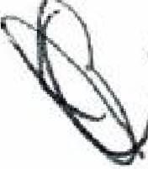
Asimismo, tendrán los mismos derechos a excepción de los que figuran en los apartados c) y d) dPl artículo 26, pudiendo asistir a las asambleas sin derecho de voto.
Artículo 29. Los recursos económicos previstos para el desarrollo de los fines y actividades de la Asociación serán los siguientes:
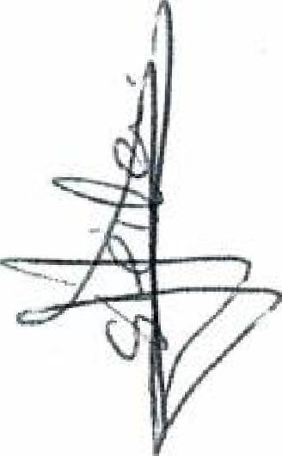
Las cuotas de soc:osias, periódicas o extraordinarias.
Asociación Social y Cultural para las Mujeres Mararía. C/Fajardo,n224-1913. C.P: 35500. Arrecife cll
!"."-
Lanza ,ote. 1E928804,834. e-mail: yolunitanas.ascmararia @gmaii.com
 | MARARÍA  Asociriart 900AL Y CULTURAL RARA LAS MUJERES  DECLARADA DE UTILIDAD PUOL,CA

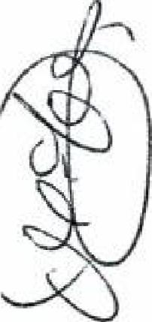 | Las subvenciones, legados o herencias que pudiera recibir de forma legal por parte de los asociados o de terceras personas.  Cualquier otro recurso lícito.  Artículo 30, El patrimonio inicial o Fondo Social de la Asociación es de la Asociación carece de patrimonio Fundacional.  Artículo 31. El ejercicio asociativo y económico será anual y su cierre tendrá lugar el 31 de diciembre de cada año.


CAPITULO V
DISOLUCIÓN

Presidepta Vicepresidenta
DÑA Nieves R sa Hernández Gorrín DÑA Carmen Delia R Rodríguez
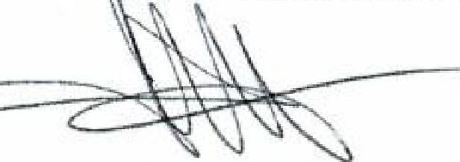 |  | d1111: ',141 |  |  | 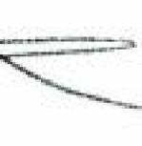

Se-Jratar;e1
DÑA Carmen 5uá e7. Alemán
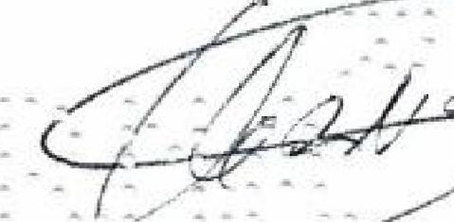
Tesorera
DÑA Encarnación-Sánchez Ruiz
teAsociación Social y ultural para las Mujeres Mararía. C/Fajarclo,n924-193. C.P: 3550 . Arrecife de Lanzarote. Tlf: 928804834. e— ail: luntarias.ascmararia@gmail.corn
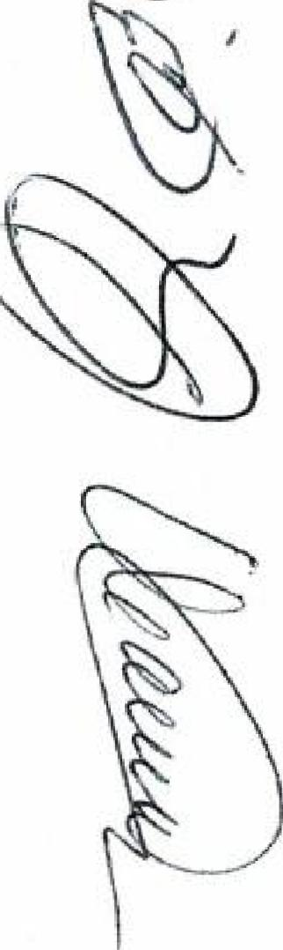
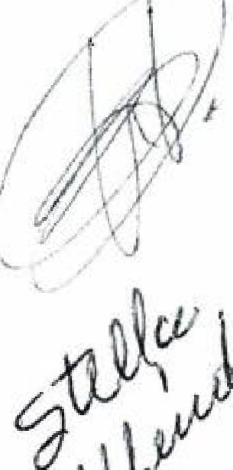 | Artículo 32. Se disolverá voluntariamente cuando así lo acuerde la Asamblea General Extraordinaria, convocada al efecto, con arreglo a lo dispuesto en el artículo 20 de los presentes Estatutos.  Artículo 33. En caso de disolución, se nombrará una comisión liquidadora la cual, una vez extinguidas las deudas, y si existiese sobrante liquido lo destinará para fines que no desvirtúen su naturaleza no lucrativa (concretamente a entidades benéficas- culturales).  e DISPOSICION ADICIONAL  En todo cuanto no esté previsto en los presentes Estatutos se aplicará la vigente Ley  Orgánica 1/2002, de 22 de marzo, reguladora del Derecho de Asociación, y las disposiciones complementarias.

En Arrecife de Lanzarote, a 4 de julio de 2019.
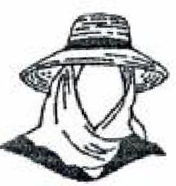 | MARARÍA
A-S~Clbri SOCLAL Y CULTURAL PARA LAS ~ERES
HCLA RADA CE ura TAD runticA

Vocal Vocal
DÑA F yna Álamo Pérez DÑA tarMen Camacho de León
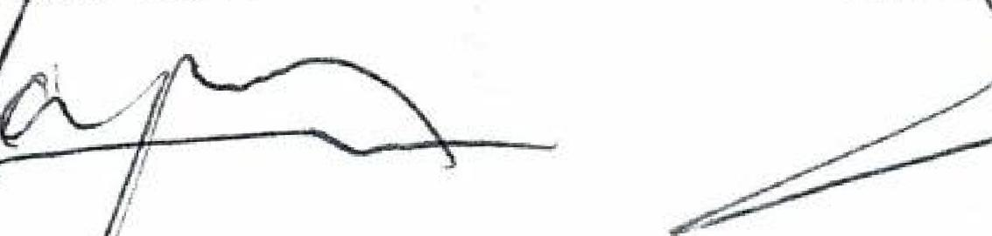
DÑAJiana Rosa Cedrés Feo
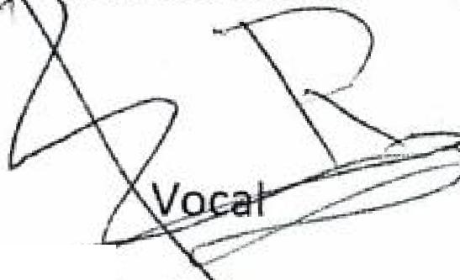
DÑA María de armen Ramírez Batista
- Vocal
DÑA Casilda Betancort Martín
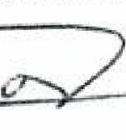
Vocal
DÑA María del Pilar Poveda Fareño

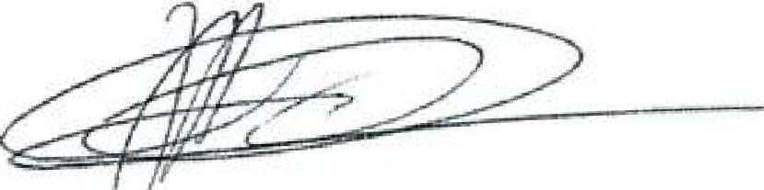 | i3To
 | 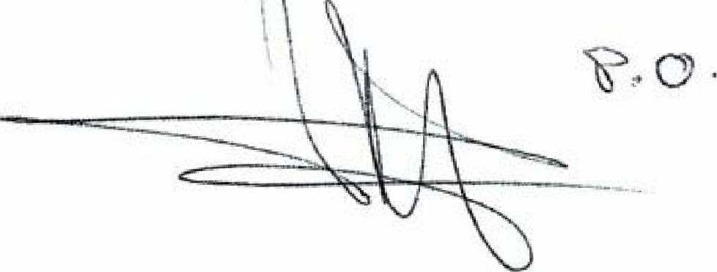
Vocal
DÑA María Isabel Navarro
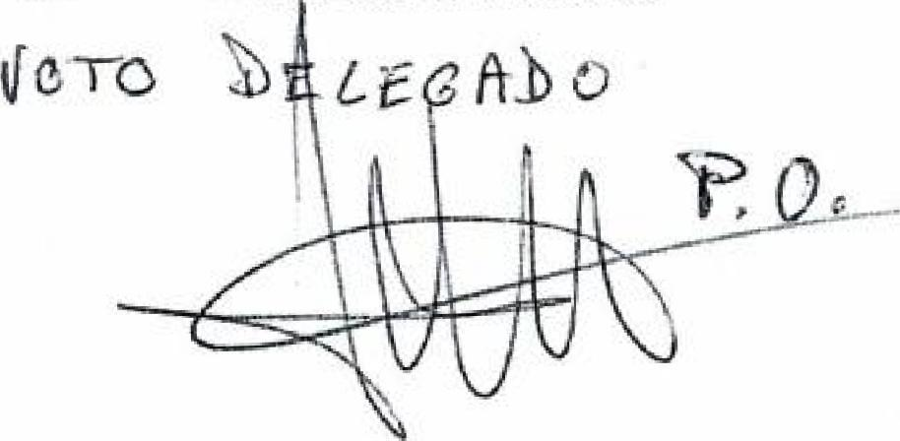

DILIGENCIA : para Hacer constar que los presentes estatutos recogen las modificaciones acordadas en la Asamblea General Extraordinaria de fecha cuatro de Julio de dos mil diecinueve, redactadas con la inclusión de las modificaciones acordadas en la asamblea general extraordinaria, de acuerdo con el procedimiento establecido en sus estatutos, adaptándose dicha modificación el cuatro de Julio de dos mil diecinueve.
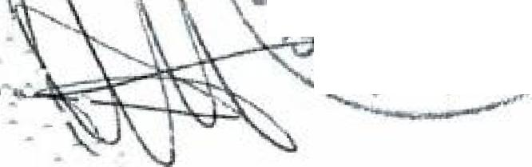
LA SECRETARIA

V2 B2
La PRESIDEN A
• h rP'\
O 5:U111(10-1.
Fdo.Dg Nieves a Hern mp1/4 fidez Gorrín cc.7
y,
45),'
os itt

Fdo. DP- Carmen Suárez Alemán
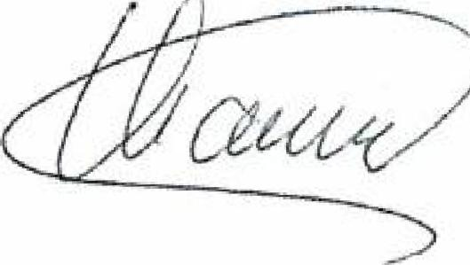
Asociación Socia! y Cultural para las Mujeres Mararía. C/Fajardo,n924-1°B. C.1): 35500. Arrecife de Lanzarote. Tlf: 928804834. e-mail:/0.6114arias.ascmararia@gmail.com
PRACTICADA LA INSCRIPCIÓN DE MODIFICACIÓN DE ESTATUTOS
CORRESPONDIENTE A LA ENTIDAD ASOCIACION SOCIAL Y
CULTURAL PARA. LAS MUJERES 1.11RAR I A, lNSCR1IA EN LA
SECCIÓN 1 NUMERO NACIONAL 598096, LA DOCUMENTACIÓN HA SIDO DEPOSITADA EN EL REGISTRO NACIONAL DE ASOCIACIONES.
Madrid, 28110/2019
LA JEFA DE ÁREA DE ASOCIACIONES
MARIA ROSA MONTES SÁNCHEZ

